# MANUAL DE PROCEDIMENTO – INSTALAÇÃO DE ANTENAS RFID

Tortec Tecnologia e Automação  
Versão 1.1 – Atualizado em 01/05/2025 por Danilo Brito

## Objetivo

Este manual tem como finalidade orientar corretamente o processo de instalação das antenas RFID utilizadas nos sistemas de leitura de módulos de algodão. Os procedimentos estão divididos conforme o local de instalação: Arco de Leitura, Centro da Balança (solo) e Setor de Beneficiamento.

## Materiais e Ferramentas Necessárias

- Antena RFID com borracha de vedação  
- Suporte de fixação da antena  
- Caixa hermética preta  
- Fonte de alimentação 5V  
- Cabo de rede (Cat5e ou superior)  
- Conectores RJ45  
- Prensa-cabo  
- Conector fêmea de tomada (220V/110V)  
- Parafusos e porcas de fixação  
- Presilhas de nylon  
- Conduíte ou tubo de passagem  
- Alicate de crimpagem padrão A  
- Ferramentas manuais básicas

* Preparação da antenna:

1. Fure os 2 marcações de prensa cabos da Caixa hermética
2. 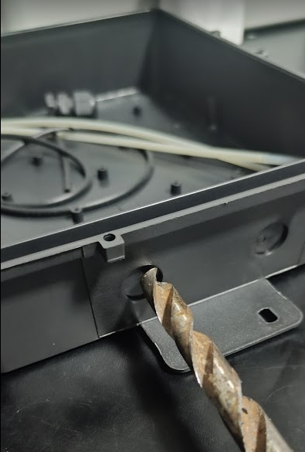
3. Desmonte 1 presa cabo
4. 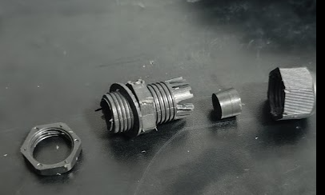
5. Reabra o prensa cabo com broca 12mm
6. 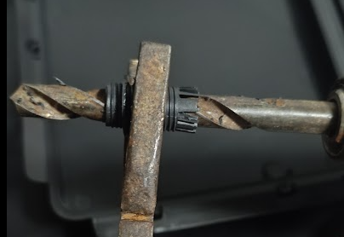
7. 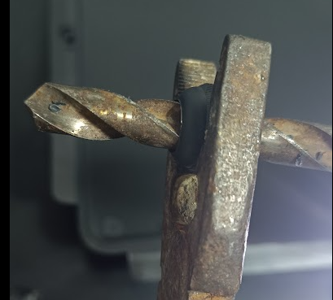
8. Com alicate de corte, faça um corte no isolador do prensa cabo
9. 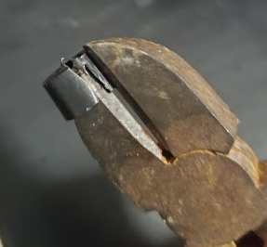
10. Coloque os 2 prensa cabos nos locais corretos sendo o da direita o reaberto e passe o fio de energia da antenna
11. 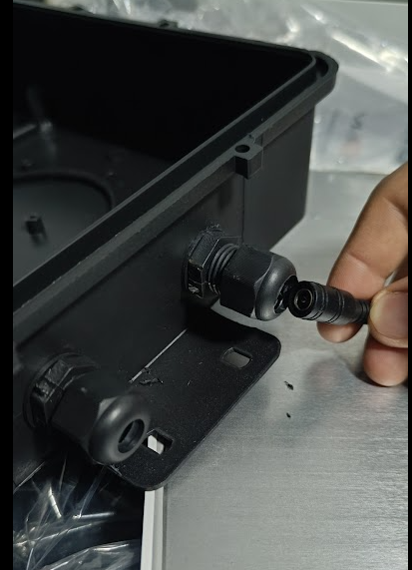
12. 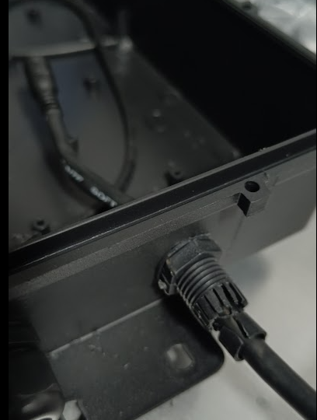
13. Confira se a fonte é 5v (não colocar tensão maior pois danifica a antenna)
14. 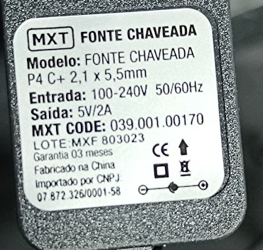
15. Passando pelo prensa cabo da esquerda, conecte os fios F,N 220v/110v no plug fêmea.  
    Posicione a fonte na caixa encaixada no plug de energia.
16. 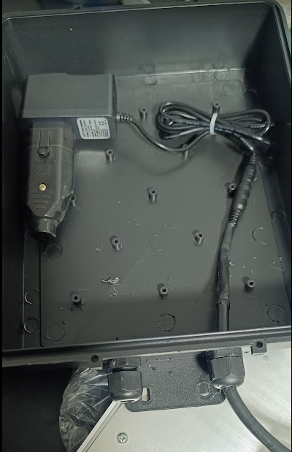
17. Passe a borracha de vedação da caixa de forma que as pontas se encontrem e não fique passando ou faltando
18. 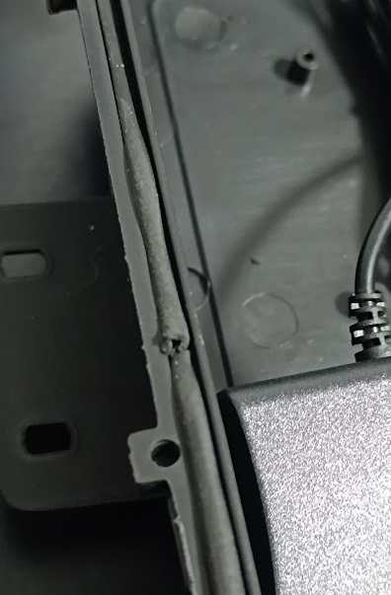
19. Fechar a caixa e fixá-la no suporte da antenna com as 2 presilhas de nylon que vieram junto a caixa.

## Arco para Leitura de Módulos de Algodão

1. Desparafuse o arco do solo e deite-o para o lado oposto à balança, se houver espaço disponível.

2. Com o arco no solo, fixe no centro o suporte da antena, posicionando-a com inclinação de 10° a 20° voltada para a entrada da balança.

3. Fixe a antena no suporte utilizando as quatro porcas.

4. Passe os cabos de rede e de alimentação (220V) por dentro do tubo do arco até o furo central de saída.

5. Conduza os cabos através do prensa-cabo para o interior da caixa hermética preta.

6. Crimpe a ponta do cabo de rede utilizando o padrão A e instale a borracha de vedação da antena.

7. Instale o plugue fêmea no cabo de energia (fases F e N), conecte a fonte 5V e ligue sua saída ao fio de alimentação da antena.

8. Posicione a fonte dentro da caixa hermética, organize os fios, feche a caixa e fixe-a com presilhas de nylon.

9. Conecte o cabo de rede na antena utilizando a proteção que acompanha o equipamento.

10. Retorne o arco à posição vertical e verifique se a antena está corretamente inclinada entre 10° e 20° voltada para a entrada da balança.

11. Fixe novamente os parafusos do arco no solo.

12. Leve a outra ponta do cabo de rede até o ponto de rede mais próximo e crimpe utilizando o padrão A.

13. Realize a ligação elétrica da alimentação da antena (220V ou 110V).

## Centro da Balança (Solo)

1. Verifique se o tubo de fixação está firmemente instalado no solo.

2. Fixe no centro do tubo o suporte da antena, com inclinação entre 10° e 20°, voltada para a entrada da balança, paralela ao solo.

3. Fixe a antena no suporte com as quatro porcas.

4. Certifique-se de que a antena não ultrapassa o nível da balança.

5. Passe os cabos de rede e alimentação pelo conduíte até o mini poste onde a antena está fixada.

6. Conduza os cabos por meio do prensa-cabo para dentro da caixa hermética preta.

7. Crimpe a ponta do cabo de rede utilizando o padrão A e a borracha de proteção da antena.

8. Instale o plugue fêmea no cabo de energia (F e N), conecte a fonte 5V e ligue a saída no fio de alimentação da antena.

9. Posicione a fonte dentro da caixa hermética, organize os fios e feche completamente a caixa, fixando-a com presilhas de nylon.

10. Conecte o cabo de rede na antena com a devida proteção.

11. Leve a outra ponta do cabo de rede até o ponto de rede mais próximo e crimpe utilizando o padrão A.

12. Realize a ligação elétrica da alimentação da antena (220V ou 110V).

## Setor de Beneficiamento

1. Verifique se o tubo está devidamente fixado no local de instalação.

2. Fixe o suporte da antena no centro do tubo, com inclinação entre 10° e 20°, voltada para a entrada da piranha, paralela ao solo.

3. Fixe a antena com as quatro porcas.

4. Passe os cabos de rede e alimentação por dentro do conduíte até o poste onde a antena está instalada.

5. Conduza os cabos por meio do prensa-cabo para dentro da caixa hermética preta.

6. Crimpe a ponta do cabo de rede no padrão A, utilizando a borracha de proteção da antena.

7. Instale o plugue fêmea no cabo de energia (F e N), conecte a fonte 5V e ligue sua saída ao fio da antena.

8. Posicione a fonte da antena dentro da caixa hermética, organize os fios, feche a caixa e fixe-a com presilhas de nylon.

1. 9. Conecte o cabo de rede na antena, utilizando a proteção fornecida.

10. Leve a outra ponta do cabo de rede até o ponto de rede mais próximo e crimpe utilizando o padrão A.

11. Realize a ligação elétrica da alimentação da antena (220V ou 110V).